СПЛАВ на 1 мая 2015года. по р.Зиган,
посвященный 70-летию Победы в ВОВ.
Подготовка к сплаву. Мост возле д. Зигановка. Семья Малкиных, Кувайцевых и Жуковых.
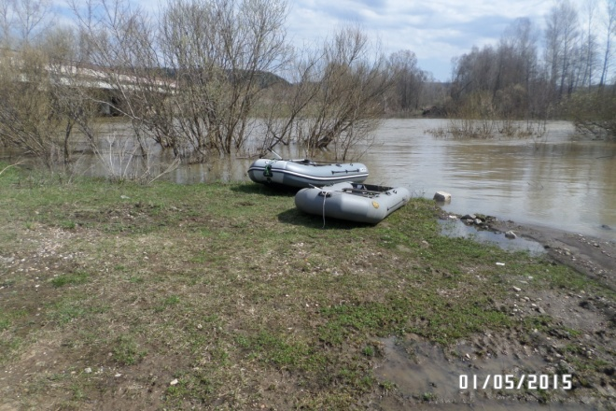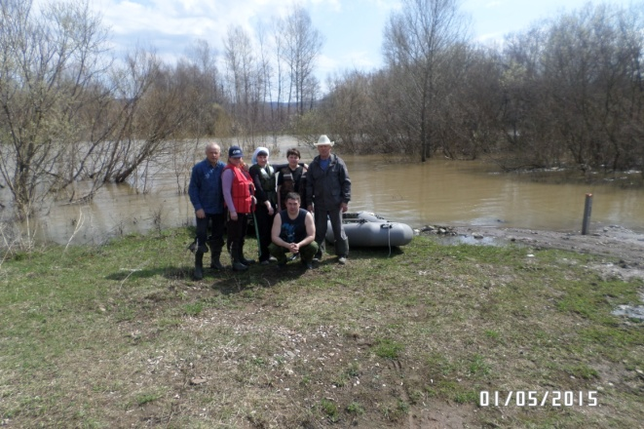
Первые преграды и остановка.
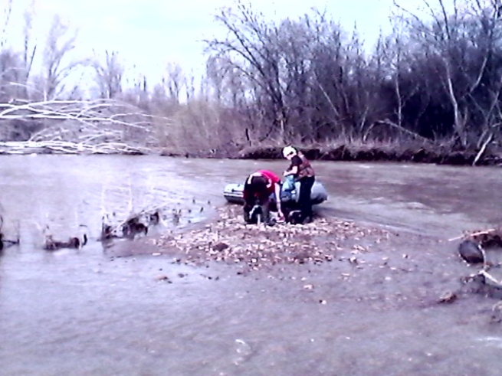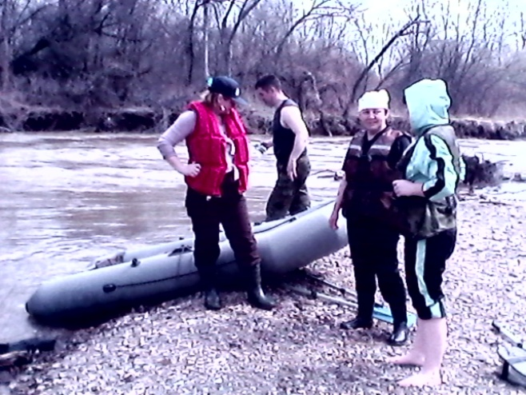
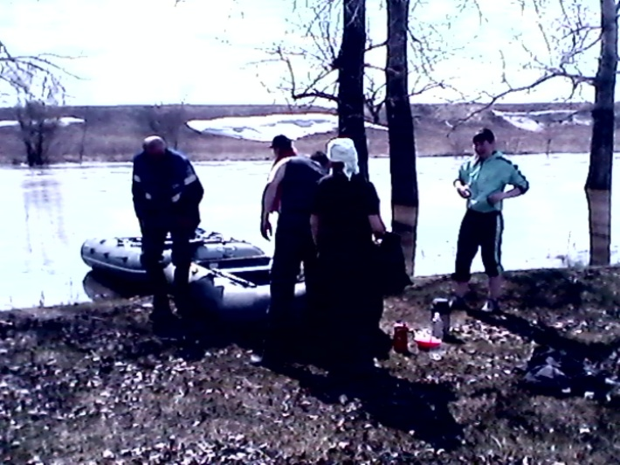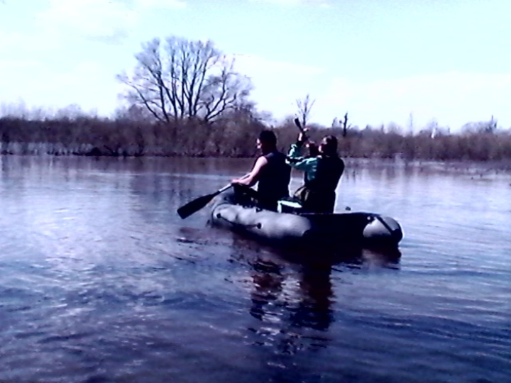
Завершение сплава . Мост возле д. Ишимово.
Сплав завершился без ЧП. Километраж 25 км. Продолжительность 12.30-15.20.ч.
Составил методист по спорту Жуков Н. А.

